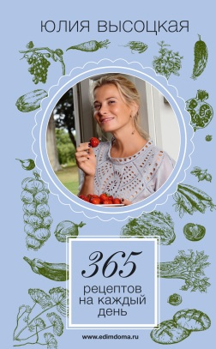
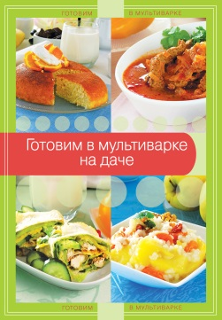
  Мультиварка - уникальный кухонный прибор. С ее помощью можно приготовить множество самых разных блюд, от закусок до десертов. Такая чудо-кастрюлька непременно пригодится вам в дачный сезон: она проста и удобна в использовании. В нашей книге вы найдете множество простых рецептов, которые легко приготовить на даче.
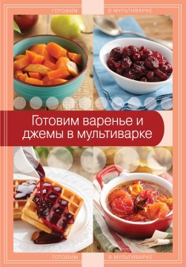 | В мультиварке можно приготовить не только вкусный обед или ужин, но и заготовить на зиму домашние консервы. В нашей книге вы найдете рецепты варенья и джемов, которые можно приготовить без хлопот в мультиварке!

  Хорошее начало дня во много зависит от правильного завтрака. Но в будничной суете так сложно найти время для приготовления утренней каши или сырников. В таких случаях, мультиварка - настоящая палочка-выручалочка! В нашей книге вы найдете рецепты творожных запеканок, самых вкусных каш, омлетов и других завтраков, которые без хлопот можно приготовить в мультиварке!
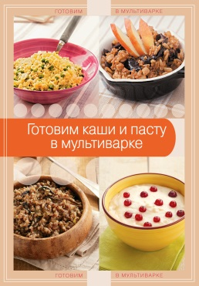 | Мультиварка - незаменимый помощник на кухне современной хозяйки. Одно из главных блюд, с которым чудо-кастрюлька справляется лучше всего - это каши. В нашей книге вы найдете рецепты самых вкусных каш, а также гарниров и пасты. Готовьте с удовольствием!
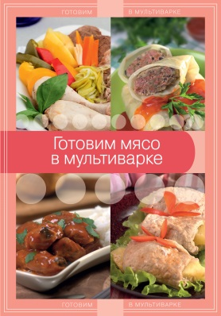
  Самый популярный кухонный гаджет - мультиварка продолжает завоевывать позиции. В этой чудо-кастрюльке все получается потрясающе вкусно, особенно мясо. В нашей книге мы собрали рецепты мясных блюд, приготовленных в мультиварке от нежнейшей крольчатины до брутально баранины. С любым блюдом справится даже новичок, а результат превзойдет все ожидания.
 | В нашей книге вы найдете полезные советы по приготовлению кексов, а так же массу рецептов потрясающих кексов, маффинов и капкейков, таких как воздушные шоколадные маффины, кексы с орехами, маффины с ликером Бейлис, оригинальные капкейки с грибами, креветками и цукатами.
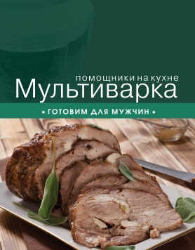
  В современном темпе жизни в перерывах между работой и текущими делами важно рационально распределить время для себя и близких, а также не забыть про простые житейские мелочи, которые приносят удовольствие и романтические моменты с любимым человеком.
  Эмоциональные моменты в суматохе дней удается создать не так часто…. Начните утро с яркого, сочного греческого пирога или чизкейка с тонким ароматом — лучшего сочетания с чашкой утреннего кофе не найти!
  Изысканная лазанья с мясом и грибами станет отличным вторым блюдом на обед и составит прекрасный «вкусовой дуэт» с легким овощным салатом. Куриное филе с начинкой соединится в гармоничный ансамбль с закуской из баклажанов. Кулинарное своеобразие закусочного торта из индейки идеально подчеркнет нежнейшая паэлья с дразнящим аппетит запахом, приготовленная к воскресному застолью.
  Мультиварка, со всеми ее функциями, поможет распределить время должным образом и приготовить вкусные блюда быстро и без особых усилий.
  В книге подобраны интересные рецепты для мультиварки, которые не требуют особых кулинарных навыков для приготовления.
  Также в книге вы найдете полезные советы, информацию о времени приготовления и степени сложности блюд. Наиболее сложные рецепты сопровождаются пошаговой съемкой. А удобная навигация сделает книгу вашей незаменимой помощницей!
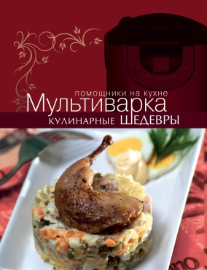 | Мультиварка – удивительный по своей функциональности кухонный прибор. С ее помощью легко готовить самые разные блюда, ведь она «умеет» тушить и варить, в том числе на пару, идеально готовит крупы и бобовые, в ней можно печь и жарить. Функция подогрева позволяет сохранять приготовленные блюда теплыми несколько часов без ущерба их вкусу, а с помощью таймера можно задать время старта программы.  В книге собраны проверенные рецепты для приготовления в мультиварке самых вкусных блюд разных национальных кухонь, каждое из которых можно назвать «кулинарным шедевром». Это закуски, салаты и супы, блюда из мяса, птицы, рыбы, морепродуктов, овощей и круп, а также десерты и выпечка. Все рецепты снабжены подробными пошаговыми инструкциями и фотографиями, а также полезными советами о тонкостях приготовления и о вариантах подачи.
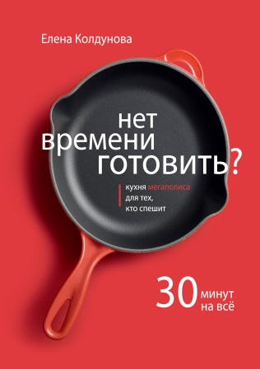
  Мы всегда спешим, бежим, летим. Мы много успеваем, но еще больше не успеваем. «На это нет времени», - говорим мы. Эта фраза стала формулой занятости человека в большом городе.
  Но на самом деле время есть. Приготовить по-домашнему вкусную еду можно за полчаса. Это не пустые обещания, и книга в ваших руках – лучшее тому доказательство. В ней нет сложных рецептов и манипуляций. Все рецепты доступно изложены и легко изменяются, в зависимости от того, какие продукты есть у вас под рукой. В этой книге нет ингредиентов, которые не продавались бы в вашем супермаркете за углом. Попробуйте найти в своем ежедневном марафоне 30 минут на блюдо по одному из наших рецептов. И это точно будет не яичница!
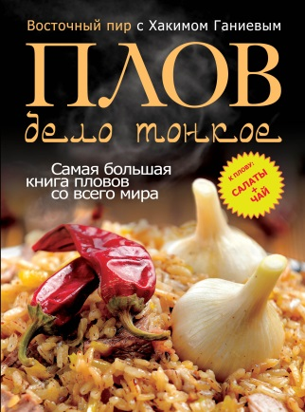
  Плов - гениальное изобретение и одно из наиболее древних блюд восточной кухни. В нем есть то, что нельзя передать словами, а можно только прочувствовать, пробуя настоящий плов.
  Хаким Ганиев собрал невероятное количество рецептов плова со всего мира, поделился уникальными знаниями о правильном выборе продуктов, используемых для приготовления этого замечательного и всеми любимого блюда.
  Вы узнаете, как правильно выбрать мясо для плова, какие существуют сорта риса, как разобраться в многообразии специй и овощей. Эта книга подарит вам неповторимый вкус знаменитого ферганского плова, а так же азербайджанского, индийского, арабского пловов и многих других ароматных блюд Востока. А салаты, с которыми традиционно едят плов, и ароматный чай, приготовленные по рецептам из этой книги, превратят вашу трапезу в настоящий восточный пир!
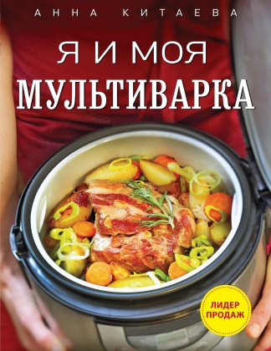 | Супы и десерты, салаты и пироги, хлеб и йогурт - в мультиварке можно готовить все! Эта небольшая кастрюлька может заменить целую кухню и значительно сэкономить время. Новая книга Анны Китаевой послужит отличным пособием для начинающих знакомство с мультиваркой, а для тек, кто уже оценил по достоинству все возможности "чудо-кастрюльки" в книге найдется интересные рецепты, которые универсальны для любой модели мультиварки.
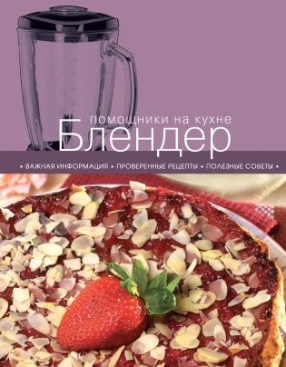
  Блендер – изобретение, существенно облегчающее труд тех, кто любит готовить. Самые трудоемкие процессы, которые раньше были по силам только опытным и терпеливым кулинарам, – взбивание, растирание, вымешивание, превращение в однородное пюре, приготовление соусов-эмульсий – стали простыми и доступными всем, ведь на них теперь тратятся считанные минуты. Представленные в книге рецепты охватывают весь спектр кулинарных приемов с использованием блендера: это популярные соусы, паштеты, закуски, блюда из фарша, супы-пюре, десерты, напитки.
 | Эта книга посвящена здоровому питанию детей и содержит рецепты вкусных и полезных блюд, которыми Юлия Высоцкая кормила своих собственных дочку и сына. Рецепты рассчитаны на разные возрастные группы, начиная от периода грудного вскармливания и до школьного возраста. Юлия дополнила их интересными комментариями, которые помогут молодой маме сориентироваться в выборе продуктов и угодить своему маленькому сокровищу!
 | Детское питание – это основа для здоровья, правильного роста и развития малыша. Это то, о чем должны заботиться мамы в первую очередь. Автор этой книги, главный редактор кулинарных журналов и молодая мама Елена Кожушко, отвечает на все вопросы по детскому питанию с самого рождения. В отличии от большинства книг на эту тему, в этой все написано с учетом российских реалий, с советами наших педиатров, гастроэнтерологов и диетологов, а также с прицелом на привычные нам блюда и продукты. В книге около 90 рецептов вкусных, простых в приготовлении блюд, из обычных, бюджетных ингредиентов с яркими фотографиями и подробными инструкциями. И все они одобрены педиатрами
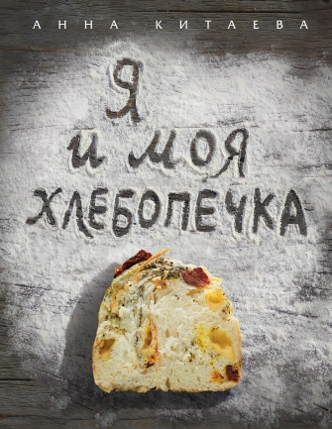 | Вы только представьте – запах свежеиспеченного хлеба медленно расплывающийся по дому будит вас рано утром, вы просыпаетесь, достаете румяную воздушную буханку из хлебопечки (возьмите полотенце – она горячая), отрезаете ломтик (обязательно с корочкой), намазываете маслом, а оно мгновенно тает на горячем хлебе…Представили? Вам кажется это сценарий очередного рекламного ролика? А вот и нет! Насладиться свежим домашним хлебом реально в домашних условиях. Нужна мука, вода, дрожжи и соль, все остальное сделает за вас хлебопечка.
В новый сборник рецептов из телепрограммы «Едим Дома!» включены рецепты, которые не требуют серьезных затрат и к тому же достаточно просты в приготовлении. Юлия Высоцкая считает, что кулинарные эксперименты доступны каждому, и предлагает приготовить интересные и оригинальные блюда из недорогих продуктов — для праздничного стола и на каждый день!

